**Docker**

Оглавление

Оглавление 1

Место расположения 1

Информация в целом 1

IMAGE 2

DIVE 3

DOCKERFILE 3

build 4

Multistaging build 4

NETWORK 4

Команды 5

MOUNT FILES AND DISKS 5

VOLUMES 5

volume in Dockerfile 5

BIND папки 6

TRPFS 6

Копирование файлов и папок 6

В контейнер 6

Из контейнера 6

DOCKER COMPOSE 7

Install 7

Команды 7

Примеры: 9

# Место расположения

sudo ls /var/lib/docker/ - каталог

sudo du -sh /var/lib/docker/overlay2 – размер слоев

sudo ls /var/lib/docker/overlay2/0267c5ce17995e650659ca27b7344af4edff6a9a705d1a9a7f3547b84012f6f9 - что внутри слоя

# Информация в целом

docker --version – версия докера

docker info – информация вцелом о докер

docker stats – оперативные данные о работе контейнера

docker stats -a — показывает все данные о всех контейнерах

docker stats --format "table {{.Name}} \t {{.ID}} \t {{.CPUPerc}} \t {{.MemUsage}}" – выводит без лишнего

мониторинг

VERSION=v0.36.0 # use the latest release version from https://github.com/google/cadvisor/releases

sudo docker run \

--volume=/:/rootfs:ro \

--volume=/var/run:/var/run:ro \

--volume=/sys:/sys:ro \

--volume=/var/lib/docker/:/var/lib/docker:ro \

--volume=/dev/disk/:/dev/disk:ro \

--publish=8080:8080 \

--detach=true \

--name=cadvisor \

--privileged \

--device=/dev/kmsg \

gcr.io/cadvisor/cadvisor:$VERSION

Выполнение действий или подключение в уже работающий контейнер

docker exec -w /tmp My_mongo pwd

docker exec -e Myenv=1 My_mongo printenv

docker exec -it My_mongo bash

docker exec My_mongo mongo -version > mongo.txt

docker exec -w /tmp My_mongo bash -c 'mongo -version > mongo1.txt'

# IMAGE

docker history mongo – история создания образа

docker inspect mongo – информация об образе

docker save имя_образа > transfer.tar - сохраняет образ в виде файла

docker load -i transfer.tar - загружает образ в систему

или

docker save –output nginx.tar nginx – сохраняет образ в виде файла

docker import nginx.tar svmyhome\nginx1 - загружает образ в систему

docker image pull ubuntu – скачать образ

docker image push svmyhome/catnip – запушить в репозиторий

docker image push my_repo/my_image:my_tag – с тегом

docker images – список образов

docker image ls - – список образов

docker images --format "{{.Repository}} {{.Tag}}" – список нужных полей

docker images --format "table {{.Repository}} \t {{.Tag}}" – в виде таблицы лучшее читается

docker rmi hello-world – удаление образа

docker image rm python:3-onbuild – тоже

docker image rm -f $(docker images -a -q) – удаление всех образов

docker image prune – удаляет образы none

docker tag svmyhomenginx1:latest 11111 – создает тег

## DIVE

dive id -утилита для анализа образа и его слоев

# DOCKERFILE

# - комментарий

ARG CODE_VERSION=latest – аргумент сборки только на момент сборки

ARG MY_ARG – можно передать в него значение во время сборки и использовать

FROM node:latest -из чего образ сделан

Label version=”1.0” -указывает версию

MAINTAINER Vladimir -кто автор образа

USER root -под кем будет запускаться

WORKDIR /opt/app – где будет запускаться, можно использовать несколько

ADD *.json ./ - копирует все json\

ADD –-chown=root files* /somedir

ADD my_arc.tar.gz /somedir/ -разархивирует архив

ADD [http://url.tar.gz](http://url.tar.gz/) /somedir/

COPY *.json ./ -только копирует

SHELL [“bin/sh”, ”-c”] – позволяет переопределить дефолтный басш

RUN echo Hello – запуск команды

ENV Foo=1 – определили переменную, остается в собранном образе

ENV Foo1=$Foo

VOLUME [“/data”] – создает volume на хост машине

ENTRYPOINT [‘top’,’-c’] – команды запуска

CMD [‘node’, “./cdsmkcmd/1.js”]

STOPSIGNAL 9 сигнал при останвке контейнера

EXPOSE 80/TCP – Указывает на порт но не пробрасывает его

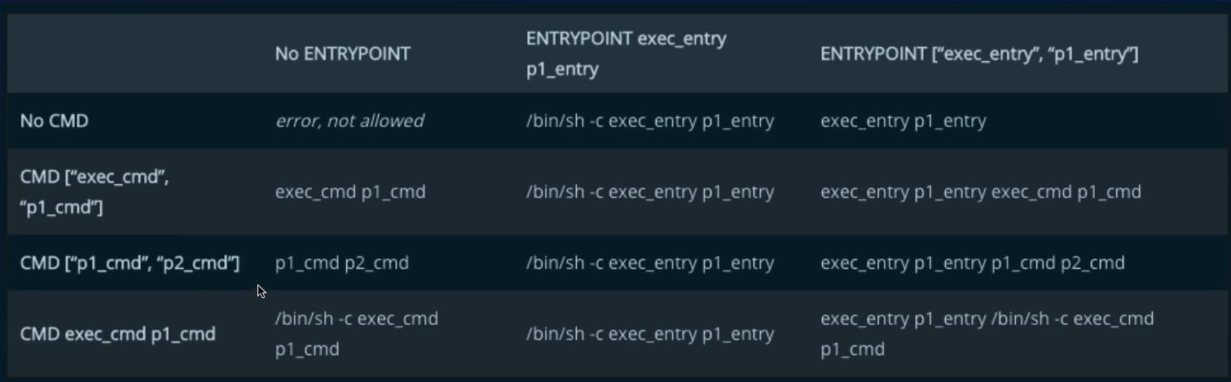

## build

docker build -t testapi:latest . -собирает образ, при сборке складывает все папки и подпапки

docker build -f ./apps/api/Dockerfile -t testapi:latest . собирает образ если докер находится в другом месте

docker build --no-cache -t test1:latest . Пересобирает образ по новой не используя кэш

## Multistaging build

Multistaging build– позволяет пере использовать то что создано в другом билде и уменьшить объем текущего билда за счет не включения ненужных сборок

FROM node:14-alpine as build

WORKDIR /opt/app

ADD *.json ./

RUN npm install

ADD . .

RUN npm run build api

FROM node:14-alpine

WORKDIR /opt/app

ADD package.json .

RUN npm install --only=prod

COPY --from=build /opt/app/dist/apps/api ./dist

CMD ["node","./dist/main.js"]

# NETWORK

bridge – изолированная сеть между контейнерами (default)

host – та же сеть что и у хоста

overlay - docker Swarm

macVlan – на контейнер индивидульный мак выделяется

null – без сети

## Команды

docker network create my-net1 – создание сети

docker network connect my-net1 node2 – подключение к созданной сети

docker network disconnect my-net1 – отключение от сети

docker network inspect bridge– проверка конкретной сети (показывает в containers только запущенные контейнеры)

docker network ls – список сетей

docker network prune -удаление

docker network rm - удалени

docker run --name=node3 --network my-net1 -d demo3:latest

docker run -d --name=node4 -p 3000:3000 --network my-net1 demo3:latest

# MOUNT FILES AND DISKS

## VOLUMES

docker volume create NAME Создание volume

docker volume inspect NAME вывод информации о volumes

docker volume ls список volumes

docker volume prune удаление неиспользуемых volumes

docker volume rm NAME удаление одного volumes

docker run -d --name volume-3 -p 3003:3000 -v vol-1:/opt/app/data demo4:latest мы монтируем содерждимое хостового volume vol-1 в папку data образа :/opt/app/data и в дальнейшем пишем туда. При монтирование содержимое папки в образе замещается файлами из volume

полный синтаксис:

docker run -it --mount type=volume,src=v1,dst=/opt/app demo:latest

### volume in Dockerfile

FROM node:14-alpine

RUN mkdir postman1

WORKDIR /postman1

VOLUME [“/post”] - в докерфайле объявляется каталог содержимое которого будет биндится в volume на хост машине. При создании image не создается, создается только при создании контейнера:

docker run -it --name post3 -v demo-postman:latest – создаст на хост машине каталог вида: d1f0b6b90d786575b21b7594367d5a726222538b80b4

Чтобы создать удобный и чиатемый Volume нужно create volume Имя

Далее дополнительно указать как в примере:

docker run -it --name post3 -v Имя:/postman1 demo-postman:latest

## BIND папки

docker run -it --name post3 -v /home/vladimir/docker-demo-4:/postman demo-postman:latest - монтирует конкретный каалог хостовой тачки с файлави в папку образа

полный синтаксис:

docker run -it --mount type=bind,source=/home/vladimir/docker-demo-4,target=/opt/app demo-postman:latest

## TRPFS

Записывается в память и полезно только для секретных данных

## Копирование файлов и папок

### В контейнер

docker cp /home/vladimir/temp2/1.txt b487a6211a48:/tmp – скопироват конкретный файл в докер

docker cp /home/vladimir/temp2/. b487a6211a48:/tmp – скопировать все содержимое папки temp2 в tmp

docker cp /home/vladimir/test1/ b487a6211a48:/tmp – скопировать папку test1 с содержимым в папку tmp

### Из контейнера

docker cp b487a6211a48:/tmp/1.txt /home/vladimir/1111 – скопироват конкретный файл из в докер

docker cp b487a6211a48:/tmp/. /home/vladimir/1111 – скопировать все содержимое папки tmp c подпапками и файлами

docker cp b487a6211a48:/tmp/test1 /home/vladimir/1111– скопировать папку test1 с содержимым из папки tmp

# DOCKER COMPOSE

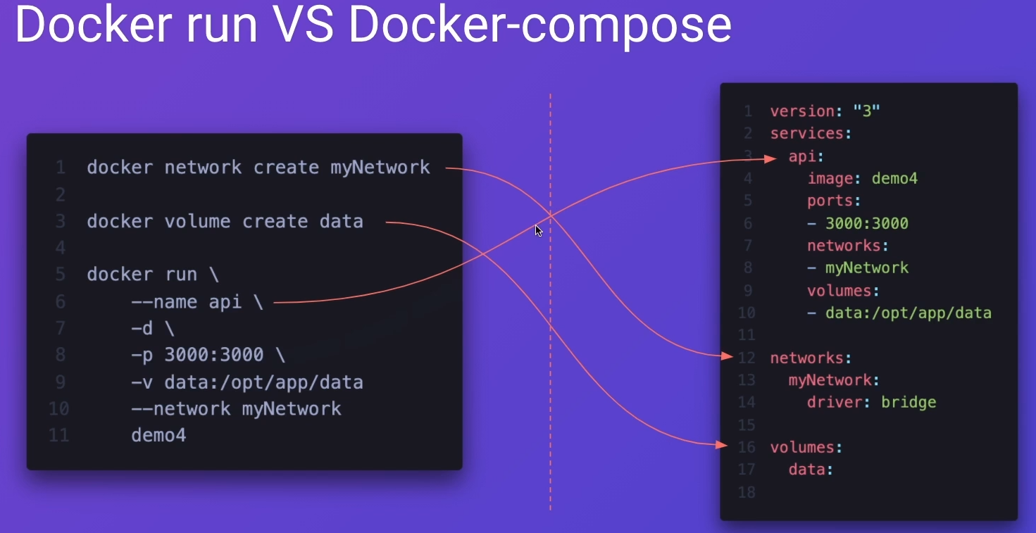

## Install

<https://docs.docker.com/compose/install/>

## Команды

docker-compose --version

docker-compose up – поднимает все файлы в docker-compose

docker-compose stop – остановить контейнеры из списка docker-compose

docker-compose start – запустить контейнеры из списка docker-compose

docker-compose down – остановить контейнеры из списка docker-compose и удалить все неиспользуемое содержимое

docker-compose logs – логи по контайнерам

docker-compose images – список всех images используемых в docker-compose

docker-compose top – список запущенных процессов

docker-compose --profile start_collection up -d - в docker-compose прописывается профиль и позволят запускать конкретные блоки

docker-compose run api – позволяет запустить один сервис

docker-compose --env-file .env.compose up -d - собирает переменные в docker-compose.yml из .env.compose Необходимо в docker-compose изменить переменную на container_name: "${NAME}"

docker-compose --env-file .env.compose config - показывает как будет выглядеть итоговый файл с переменными из .env.compose

COMPOSE_PROJECT_NAME=11111 docker-compose --env-file .env.compose up -d - заменяет дефолтное имя проекты берущееся из названия папки на 11111

docker-compose -f docker-compose.yml -f docker-compose.dev.yml up -d - через 2-ой файл можно дополнить конфигурации сервиса, например портами

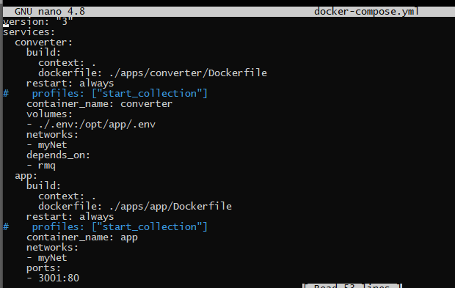

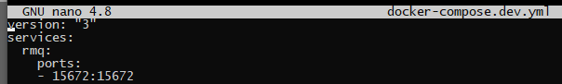

docker-compose -f docker-compose.yml -f docker-compose.dev.yml config – соберет и покажет такую конфигурацию на экране

docker-compose up – d 2-ой вариант наследования указывать в коде extends и дополнить еще один файл

|  |  |
| --- | --- |
|  |  |

## Примеры:

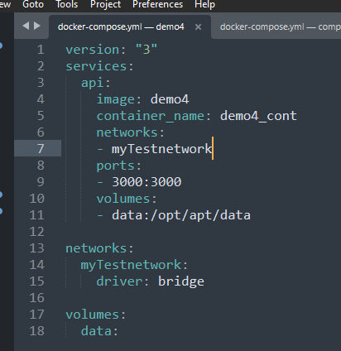

version: "3"

services:

api:

build: # собирает из докер файла

context: .

dockerfile: ./apps/api/Dockerfile

restart: always # перестартовывает сервис в случае отключения

container_name: api

volumes:

- ./.env:/opt/app/.env

networks:

- myNet

depends_on: # вначале запускается образ указанный в зависимости

- rmq

rmq:

image: rabbitmq:3-management

restart: always

networks:

- myNet

environment: # передает внутрь докера переменные

- RABBITMQ_DEFAULT_USER=admin

- RABBITMQ_DEFAULT_PASS=admin

networks:

myNet:

driver: bridge

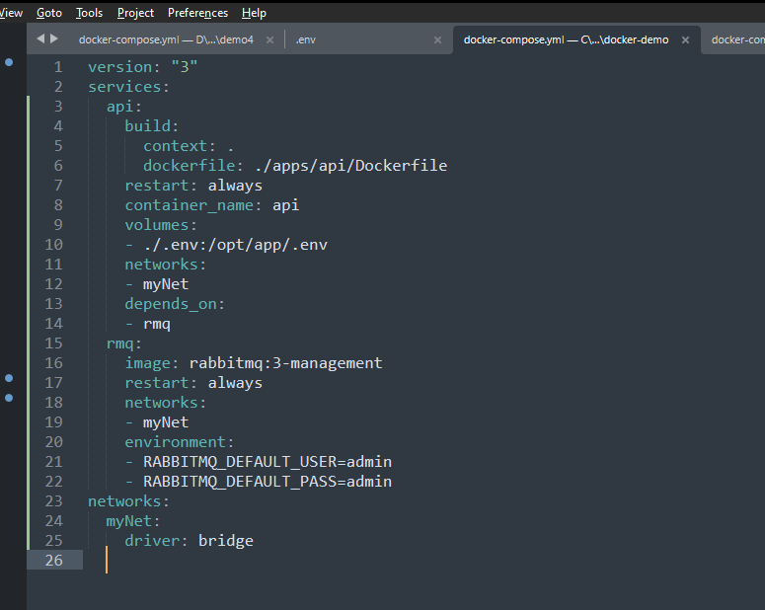

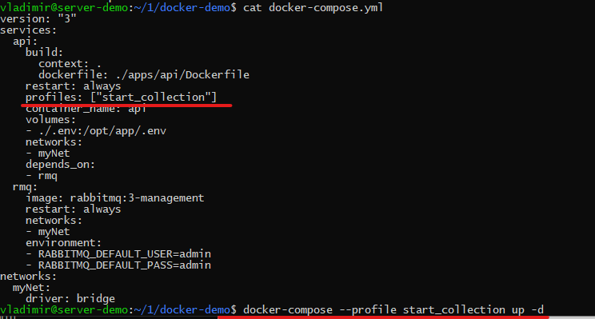

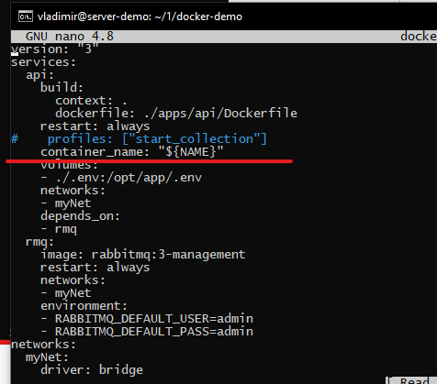

version: "3"

services:

api:

build:

context: .

dockerfile: ./apps/api/Dockerfile

restart: always

# profiles: ["start_collection"]

container_name: "${NAME}"

volumes:

- ./.env:/opt/app/.env

networks:

- myNet

depends_on:

- rmq

rmq:

image: rabbitmq:3-management

restart: always

networks:

- myNet

environment:

- RABBITMQ_DEFAULT_USER=admin

- RABBITMQ_DEFAULT_PASS=admin

networks:

myNet:

driver: bridge

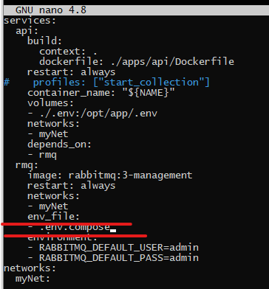

GNU nano 4.8 docker-compose.yml Modified services:

api:

build:

context: .

dockerfile: ./apps/api/Dockerfile

restart: always

# profiles: ["start_collection"]

container_name: "${NAME}"

volumes:

- ./.env:/opt/app/.env

networks:

- myNet

depends_on:

- rmq

rmq:

image: rabbitmq:3-management

restart: always

networks:

- myNet

env_file:

- .env.compose

networks:

myNet: